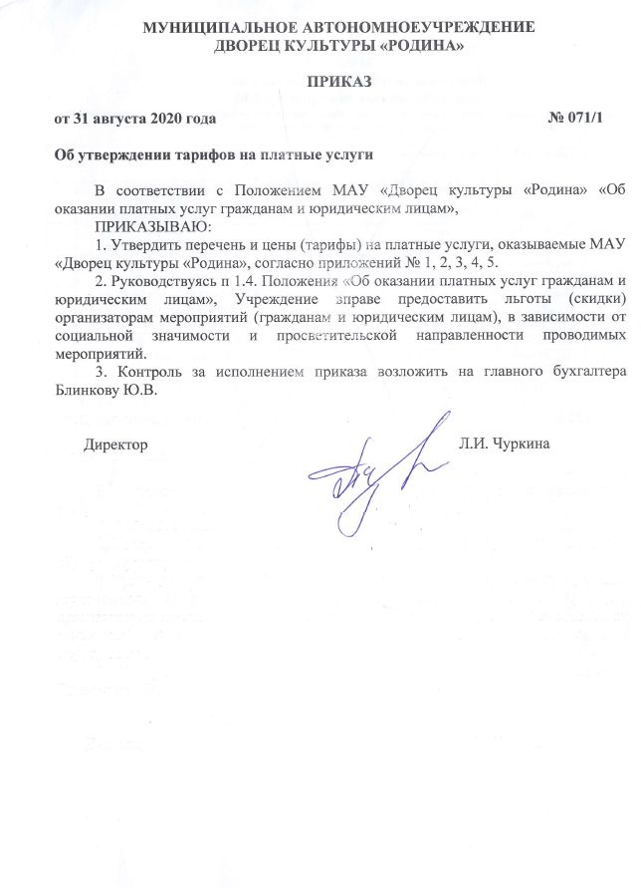

Приложение № 1

ТАРИФЫ
на платные дополнительные услуги
МАУ «Дворец культуры «Родина»
(на оказание услуг по предоставлению помещений для проведения культурно-массовых мероприятий, праздников, представлений, смотров, выставок и т.п.)

№ п/п | Наименование услуги | Характеристика | Стоимость
 | Сценическая площадка большого зала | 1 час | 20 000-00 руб.
 | Сценическая площадка большого зала с гримерными (№117, №110, №111) | 1 час | 20 000-00 руб.
 | Фойе 1-ого этажа | 1 час | 5 000-00 руб.
 | Фойе 2-ого этажа | 1 час | 5 000-00 руб.
 | Малый зал | 1 час | 10 000-00 руб.
 | Гостиная (Каб № 201) | 1 час | 2 000-00 руб.
 | Балетный класс 2-го этажа (Каб № 212) | 1 час | 1 200-00 руб.
 | Кабинет №210 (хоровой класс) | 1 час | 800-00 руб.
 | Балетный класс 3 этаж (Каб №319) | 1 час | 1 100-00 руб.
 | Балетный класс 3 этаж (Каб№321) | 1 час | 3 000-00 руб.
 | Кабинет №311 (хоровой класс) | 1 час | 800-00 руб.
 | Кабинет №313 (музыкальный класс) | 1 час | 800-00 руб.
 | Кабинет №308 (класс сольфеджио) | 1 час | 800-00 руб.
 | Предоставление помещения не более 5кв. м. для коммерческих организаций | 1 раз в неделю на 2 часа | 600-00 руб.
 | Филармонические концерты | 1 мероприятие без учета времени | 5 000-00 руб.
 | Мероприятия, проводимые бюджетными учреждениями города Бердска | 1 мероприятие без учета времени | 25 000-00 руб.
 | Детские спектакли | % от выручки (валового сбора) от продажи билетов | 15 %
 | Цирки, шоу-представления, спектакли, концерты и другие зрелищные мероприятия | % от выручки (валового сбора) от продажи билетов | 25 %
 | Цирки, шоу-представления, спектакли, концерты и другие зрелищные мероприятия организаций и учреждений Новосибирской области | % от выручки (валового сбора) от продажи билетов | 20 %

Приложение № 2

ТАРИФЫ
на платные услуги творческих хореографических коллективов
МАУ «Дворец культуры «Родина»
на 2021-2022 учебный год

№  п/п | Наименование услуги | Возраст | Тариф в месяц  (руб.)
1 | 2 | 3 | 5
1. | Хореографический кружок «Арабески»  (детский танец, средняя группа) | 6-9 лет | 1620,00
2. | Хореографический кружок «Арабески»  (детский танец, младшая группа) | 4-5 лет | 1620,00
3 | Хореографический кружок «Забавушка» (детский сюжетный танец) | 7-8 лет | 1620,00
4. | Хореографический кружок «Карусель»  (детский сюжетный танец) | 7-9 лет | 1620,00
5. | Хореографический кружок «Светлячки»  (детский сюжетный танец) | 6-7 лет | 1620,00
6. | Хореографический кружок «Серпантин» (детский танец) | 6-9 лет | 1620,00
7. | Хореографический кружок «Стрекоза»  (детский танец) | 5-6 лет | 1620,00
8. | Хореографический кружок «Сувенир»  (народный танец, средняя группа) | 12-15 лет | 1620,00
9. | Хореографический кружок «Сувенир»  (народный танец, младшая группа) | 6-9 лет | 1620,00
10. | Хореографический кружок «Улыбка»  (эстрадный танец) | 9-11лет | 1620,00
11. | Хореографический кружок «Каблучок»  (эстрадный танец) | 5-6 лет | 1620,00
11. | Хореографический кружок «Экспромт»  (эстрадный, современный танец) | 10-15 лет | 1620,00

Приложение № 3

ТАРИФЫ
на платные услуги творческих коллективов
МАУ «Дворец культуры «Родина»
на 2021-2022 учебный год

№  п/п | Наименование услуги | Возраст | Тариф в месяц  (руб.)
1 | 2 | 3 | 5
1. | Вокальный кружок «Дюймовочка» | 4-6 лет | 1600,00
2. | Вокальный кружок «Конопушки» | 4-7 лет | 2100,00
3. | Подготовительная группа при вокальном кружке «Конфети» | 7-11 лет | 2100,00
4. | Индивидуальные занятия по эстрадному вокалу | 6-17 лет | 1500,00
5. | Цирковой кружок «Эврика» | 5-17 лет | 1380,00
6. | Кружок мультипликации «Арбуз» | 5-13 лет | 1600,00
7. | Кружок интеллектуального развития детей «Гномик» | 1,3-3 лет | 2400,00

Приложение № 4

ТАРИФЫ
на платные дополнительные услуги творческих коллективов Любительского объединения «Детской хоровой музыкальной школы» МАУ «Дворец культуры «Родина»
на 2021-2022 учебный год
№ | Наименование услуги | Возраст | Тариф в месяц (руб.)
1 | 2 | 3 | 5
 | Кружок ДХМШ Фортепиано:  - Специальный предмет – фортепиано  - Хор  - Сольфеджио  - Музыкальная литература | 6-16 лет | 1980,00
 | Кружок ДХМШ Гитара:  - Специальный предмет – гитара  - Хор  - Сольфеджио  - Музыкальная литература | 12-17лет | 1980,00
 | Кружок ДХМШ Синтезатор:  - Специальный предмет – синтезатор  - Хор  - Сольфеджио  - Музыкальная литература | 6-16 лет | 1980,00
 | Кружок ДХМШ Академический вокал:  - Специальный предмет – вокал  - Хор  - Сольфеджио  - Музыкальная литература | 6-16 лет | 1980,00
 | Кружок ДХМШ Скрипка:  - Специальный предмет – скрипка  - Хор  - Сольфеджио  - Музыкальная литература | 6-16 лет | 1980,00
 | Кружок ДХМШ Баян:  - Специальный предмет – баян  - Хор  - Сольфеджио  - Музыкальная литература | 7-15 лет | 1620,00
 | Кружок ДХМШ Хоровое пение(муз.лит-ра):  - Хор  - Сольфеджио  - Музыкальная литература | 6-16 лет | 1500,00
 | Кружок ДХМШ Хоровое пение:  - Хор  - Сольфеджио | 6-16 лет | 1250,00
 | Дополнительный предмет-фортепиано | 6-16 лет | 1000,00
 | Дополнительный предмет- гитара | 6-16 лет | 1000,00
 | Дополнительный предмет-синтезатор | 6-16 лет | 1000,00
 | Дополнительный предмет- хор | 6-8 лет | 1000,00
 | Дополнительный предмет- скрипка | 6-16 лет | 1000,00
 | Дополнительный предмет- вокал | 6-16 лет | 1000,00
 | Дополнительный предмет- баян | 6-16 лет | 600,00

Приложение № 5

ТАРИФЫ
на платные дополнительные услуги, оказываемые
МАУ «Дворец культуры «Родина»
на 2021-2022 учебный год

№  п/п | Наименование услуги | Единица измерения  (час) | Тариф  (руб.)
1 | 2 | 3 | 4
1. | Прокат скрипки для детей занимающихся в  МАУ «Дворец культуры «Родина» | 1  календарный месяц | 500-00
2 | Прокат костюмов | 1 сутки | 200-00

